2010年度佐賀県日中友好協会新年会を開催
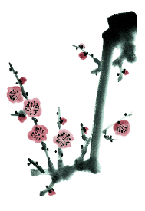
～新年明けましておめでとうございます～
1月16日(土)、佐賀市役所内「食事処かささぎ」に於いて、午前中、理事会で今年度の活動方針案を決議し、引き続き恒例の県日中新年会を開催致しました。今年の新年会は佐賀大学中国留学生『学友会』の紹介を兼ね、そのメンバーとの親睦を図りました。
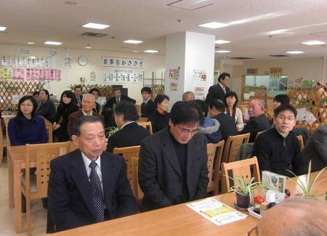
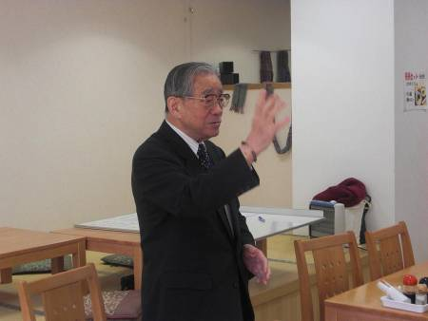
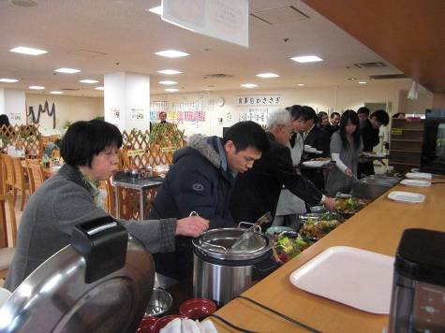
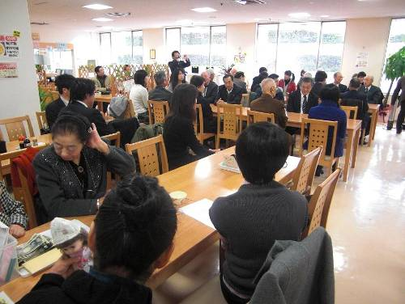
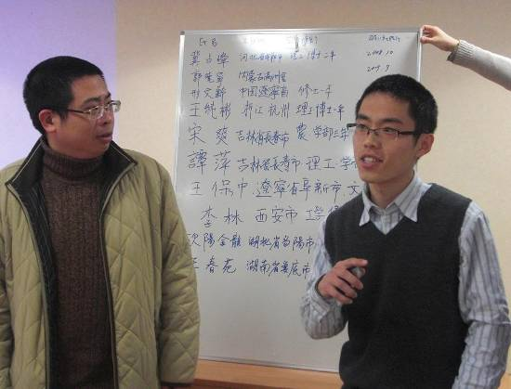
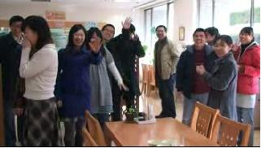
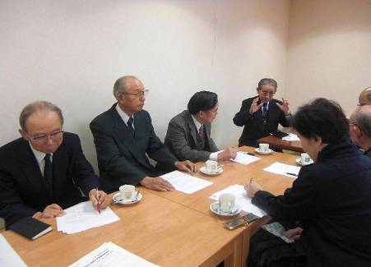
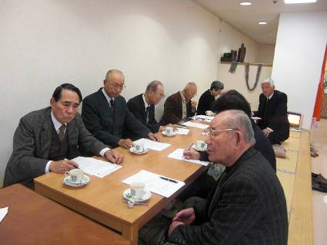
理事会での論議
西村会長挨拶
議案の審議
中
留学生は日中会員との親睦のため各テーブルに座って頂きました。
会場風景
学友会新会長の冀占峰（ジージャンフェ）さん
（右のかた）
参加留学生の皆さん
美味しい中華料理をセルフサービスで！
中国留学生の紹介ビデオはホームページの『ビデオ・アルバム』でご覧ください。
- 今年は日中友好協会本部創立60周年記念の年です。10月15日、北京の人民大会堂で開催される『60周年を祝う集い』に佐賀県日中友好協会からも多数参加いたしましょう！
- 今年も更に新たな気持ちで様々な日中友好の活動を続けてまいります。
皆様のご協力宜しく願い申し上げます。

